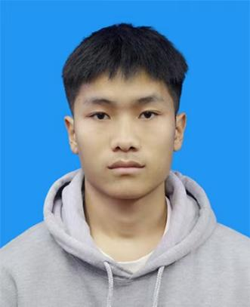**张骞** 求职意向：自动化类岗位

出生年月：2003年02月 现居地址：上海市松江区

所在籍贯：贵州铜仁市 联系电话：15692102970

工作年限：26届毕业生 电子邮箱：3011720253@qq.com

教育背景



2021.09- 上海工程技术大学/电子电气工程学院 自动化/本科

主修课程：自动控制理论、现代控制理论、检测与转换技术（4）、集散控制系统、单片微机应用技术（4）、复变函数及积分变换（4）、现代电子电力技术（3）、模拟电子技术（3.7）。

校园经历



2022.09-2023.01 0212211班级 班长

工作描述：

1.负责班级日常管理，组织班级活动，协调师生关系，确保班级秩序良好，班级凝聚力显著增强。

2.制定并执行班级学习计划，协助学习委员开展学习小组活动，班级整体成绩在年级名列前茅。

3.优秀工作能力获得学校颁发的“优秀班干”奖项，因学习优秀获得三等奖学金和乙等自强奖学金。

2023.01-2023.12 电子电气工程学院篮球队 队长

工作描述：

1. 统筹球队日常训练，制定训练计划，为球员做心理辅导。  
   2.在职时长期保持球队竞争力，夺得亚军。

个人技能



专业技能：熟练掌握电子信息类各种技巧

办公技能：熟练掌握Word、Excel、PPT等日常办公软件

个人评价



本人具备自动化人员应具有的素质：积极，稳定，学习能力强，细心，沟通力强。专业知识过硬、成熟稳重，责任心强，心态稳定，敢于担当重任；曾在成都富士康工厂做流水线工人，吃苦耐劳，能适应高强度工作；有一定的管理经验，学习能力强，能迅速学习新的理论与技能。